Общероссийская общественная организация
содействия развитию медицинской реабилитологии
«Союз реабилитологов России»
Председатель_____________Г.Е.Иванова
25 декабря 2016 года

ПОЯСНИТЕЛЬНАЯ ЗАПИСКА
к профессиональному стандарту
«Логопед»

Москва 2017
ПОЯСНИТЕЛЬНАЯ ЗАПИСКА
к проекту профессионального стандарта
«Логопед»

Содержание 2
Раздел 1 «Общая характеристика вида профессиональной деятельности,
трудовых функций» 3
  - Информация о становлении и развитии логопедии, как вида
профессиональной деятельности (исторический аспект) 3
1.2. Зарубежный опыт 5
1.3. Описание обобщенных трудовых функций, входящих в вид
профессиональной деятельности, и обоснование их отнесения к
конкретным уровням квалификации 6
Раздел 2 «Основные этапы разработки проекта профессионального стандарта» 18
  - Этапы разработки профессионального стандарта 18
  - Информация об организациях, на базе которых проводились исследования,
и обоснование выбора этих организаций 20
  - Перечень организаций, сведения об уполномоченных лицах,
участвовавших в разработке проекта профессионального стандарта 21
  - Описание требований к экспертам, привлекаемым к разработке проекта
профессионального стандарта, и описание использованных методов 22
Раздел 3 «Обсуждение проекта профессионального стандарта» 23
Раздел 4 «Согласование проекта профессионального стандарта» 25
Раздел 5 «Замечания и предложения комитета по логопедии Союза реабилитологов
России» 25
Приложение 1 27
Приложение 2 28
Приложение 3 32
Приложение 4 33
Приложение 5 35
Приложение 6 50
Приложение 7 56

Раздел 1 «Общая характеристика вида профессиональной деятельности, трудовых функций»

  - Информация о становлении и развитии логопедии, как вида
профессиональной деятельности (исторический аспект)

История становления и развития логопедии зарождалась, начиная с античных времен.
С древности человечество обращало внимание на дефекты речи, что нашло свое отражение в специальных трактатах и религиозной литературе. Делались попытки отделить речевые расстройства от других аномалий.
Первые попытки понять и объяснить причины речевых расстройств, отдифференцировать их и наметить пути преодоления были отмечены в работах медиков древности, начиная с 5 в. до н.э. (Гиппократ, Цельс, Гален, Авиценна). С развитием медицины постепенно накапливался и совершенствовался первоначально примитивный опыт изучения речевых расстройств, расширялись представления о них и их лечении.
В XVIII и XIX веках формирование правильной речи у детей было описано в трудах основоположников педагогики - Я.А. Коменского, Ж.Ж. Руссо, И.Г. Песталоцци, М.В. Ломоносова, А.Н. Радищева, В.Ф. Одоевского, К.Д. Ушинского и др., которые придавали особое значение языку и речи для развития человеческого общества, и каждого человека в частности; роли речи в развитии ребенка, его познавательных способностей; последовательности формирования детской речи; условиям образования правильной речи; правильности речи детей и возможным ее недостаткам.
Медико-педагогический характер деятельности логопеда уходит корнями в историю развития логопедической науки.
На рубеже XIX-XX веков в недрах логопатологии стала зарождаться логопедия как наука, интегрирующая знания на стыке трех наук - медицины, психологии и педагогики. Огромный вклад медицины в становление логопедии представлен изучением патогенеза, симптоматики и лечения ряда речевых расстройств (Х. Лагузен «О заикании», 1838); систематизацией речевых расстройств с введением ныне существующей терминологии и выделением речевых сиптомокомплексов в отдельные расстройства («дислалия» - И. Франк, 1827, «афазия» - Труссо, 1860; алалия - Р. Шультесс, 1830). В рамках медицины была доказана связь речевых расстройств с морфологическими изменениями определенных отделов коры головного мозга (П. Брока, 1861; К. Вернике, 1874). Большой вклад в развитие логопатологии внесли отечественные ученые, исследовавшие все формы патологии речи (А. Кожевников, 1874; В.М. Тарковский, 1867; И.А. Сикорский, 1889; И.К. Хмелевский, 1897; М.Б. Богданов-Березовский, 1909 и др.).
Подготовка специалистов велась в разных учебных заведениях. Первая кафедра логопедии была организована в 1908 году на базе Психоневрологического института в Петербурге. Первоначально подготовка логопедических кадров осуществлялась путем переподготовки врачей и педагогов (краткосрочные курсы в Москве, 1918). В 1946-47 учебном году на дефектологическом факультете МГПИ им. В.И. Ленина было открыто первое в системе вузов логопедическое отделение, что положило начало сотрудничеству двух ведомств и распространению медико-психолого-педагогического подхода к преодолению речевых расстройств.
С 50 - 60 гг. на первое место выходит педагогическое содержание логопедии. В этот период была разработана психолого-педагогическая классификация (Р.Е. Левина), которая возникла в результате критического анализа клинической классификации с точки зрения применимости ее в педагогическом процессе, каким является обучающее логопедическое воздействие.
В 60-ые годы во всех детских поликлиниках открываются логопедические кабинеты, организуются специализированные республиканские и областные санатории для детей с различными нарушениями речи. Уделяется большое внимание организации специальных учреждений для детей с церебральным параличом.
Важным этапом в развитии проблемы дизартрии является изучение локально-диагностических проявлений дизартрических расстройств (работы Л. Б. Литвака, 1959 и Е. Н. Винарской, 1973). Е. Н. Винарской впервые было проведено комплексное нейролингвистическое изучение дизартрии при очаговых поражениях мозга у взрослых пациентов. Проводится нейропсихологическое исследования (работы А.Р. Лурия, Л.С. Цветковой).
С 1968 г. расширился прием на дневное отделение и открылось заочное отделение дефектологии, была образована самостоятельная кафедра дефектологии. Затем было создано 3 кафедры: олигофренопедагогики и психопатологии (Турик Г.Г.), сурдопедагогики и логопедии (Григорьева Т.А.), специальных методик (Гриханов В.П.)
С 1 сентября 1994 г. на факультете работают 5 кафедр, в том числе – кафедра логопедии.
С 90-х годов и по настоящее время – период развития системы оказания логопедической помощи. Это преобразование существующих организационных форм и поиск новых, адекватных, отвечающих потребностям общества. Современный этап развития нашей страны характеризуется кардинальными политическими преобразованиями, демократизацией общества, переосмыслением государством и обществом прав человека, прав ребенка, инвалида.
С начала 2000-х гг. широко внедряется междисциплинарный подход, в исследовании речевых расстройств, в их предупреждении и устранении. В отечественном здравоохранении разработана федеральная программа оказания помощи больным, которая включает внедрение ранней мультидисциплинарной реабилитации. Междисциплинарные бригады квалифицированных специалистов помогают пациенту достичь поставленных реабилитационных целей. В состав МДБ входят: врач, логопед, специалист ЛФК, эрготерапевт, психолог, медсестра, диетолог, специалист по социальной работе. Эффективность реабилитации оценивается по результатам восстановления не отдельных функций, а всех в совокупности.

1.2 Зарубежный опыт

Отечественная логопедия развивалась параллельно с мировой логопедической наукой. Как отдельная специальность логопедия возникла в западных странах и в США в 1925-27 годах. Уже в середине XX века западные специалисты считали, что использование специально разработанных методов, опирающихся на сущность дефекта, дает статистически достоверные улучшение речи (Zangwill, 1947).
Вопрос о целесообразности логотерапии при афазии, в плане воздействия на сам речевой дефект, в англоязычной литературе поднимался неоднократно. Обзор этих работ имеется у С. Бинг (Bing, 1993), Д. Бенсона (Benson, 1996), и А. Ардилы (Ardila, 1996). Сопоставлялись, в частности, эффективность спонтанного и направленного восстановления языковых функций. Результаты, основанные на статистических расчетах, свидетельствовали, что больные, которые прошли речевую коррекцию на любой стадии, проявляют лучшие остаточные языковые навыки, чем те, кто вообще не получал восстановительного обучения (Храковская, 2017).
Многие западные специалисты-афазиологи, такие, как В. Хубер с соавторами (Huber et al. 1993), Ф. Дарлей (Darley, 1975) и др. среди факторов, оказывающих влияние на эффективность терапии, отмечают раннее начало, интенсивности и продолжительность занятий.
Р. Пич (Peach, 1993), представляя преобладающий в США подход к восстановлению больных в стационаре в остром периоде, подчеркивает, что лечение носит интенсивный характер, продолжается от 1 до 3 недель и включает более одного визита логопеда в день. Если больного переводят в реабилитационный стационар, то график работы с пациентом, который соответствовал концу острой фазы, сохраняется и включается в дальнейший комплекс реабилитационных мероприятий. Длительность пребывания в реабилитационном стационаре может составлять от 2 до 4 месяцев, затем пациента в соответствии с его состоянием выписывают домой для получения восстановительного лечения на дому или переводят в амбулаторное учреждение. Во всех вариантах занятия по восстановлению речи проводятся 2-3 раза в неделю, продолжительностью приблизительно 60 мин. (Peach, 1993).
Канадские афазиологи (Dorze et.al 1993, Wertz) настаивают на проведении речевой терапии не реже 3-5 раз в неделю. В Монреальских реабилитационных центрах логопед проводит занятия ежедневно в течение 36 месяцев, помимо этого некоторые пациенты могут получать более продолжительное лечение амбулаторно.
Аналогом отечественного наименования логопеда являются speech therapist (Великобритания, Ирландия, Южная Африка, Новая Зеландия и др.) и speech and language pathologists (США, Канада, Мальта, Италия, Филиппины, Австралия и др.).
Анализ литературы показывает, что в организационных вопросах оказания логопедической помощи отмечается сходство позиции зарубежных специалистов по восстановлению речи с отечественными установками в нейрореабилитации. Это, прежде всего, относится к вопросам принципиальной необходимости и целесообразности такой терапии, ранним срокам начала, интенсивности, продолжительности, комплексности.
К середине XX века в отечественной и мировой логопедии произошла дифференциация системы оказания логопедической помощи на:
- логопедическую службу учреждений системы образования: логопедические пункты, логопедические дошкольные и школьные учреждения, включая детские дома и интернаты;
- логопедическую службу учреждений системы здравоохранения: поликлинические кабинеты для лиц с заиканием, с нарушениями слуха и речи, дневные специализированные стационары (полустационары), логопедические кабинеты в суточных стационарах, ЦВЛ, ОВЛ, психоневрологических санаториях;
- логопедическую службу учреждений системы социальной защиты (обеспечения): психоневрологические санатории, специализированные Дома ребенка.

1.3 Описание обобщенно трудовых функций, входящих в вид профессиональной деятельности, и обоснование их отнесения к конкретным уровням квалификации

Логопедия в России сегодня является синтетической специальностью, находящейся на стыке смежных дисциплин: неврологии, нейрофизиологии, педагогики, психологии, нейролингвистики, психиатрии и других. Специфика деятельности логопедов обуславливает необходимость слияния научных подходов с практическим ориентированием на конкретные запросы медицинской практики.
Наряду с широкой представленностью медицинских аспектов в деятельности логопеда реализация профессиональных задач осуществляется специалистами с помощью педагогических технологий, адаптированных к специфике медицинских учреждений: коррекционно-развивающие и коррекционно-восстановительные мероприятия. Все виды работ: проведение медико-логопедических исследований детей и взрослых с нарушениями речи, голоса и глотания, абилитационных, реабилитационных и профилактических мероприятий, а также консультативно-просветительная работа с пациентами, их родителями (законными представителями), родственниками (лицами их замещающими) и персоналом медицинских учреждений - строятся на основе педагогических принципов и методических установок. Методические подходы, используемые логопедами в работе с пациентами, носят педагогический характер: диалоговое обучение, информационно - компьютерное и игровое обучение, опережающее обучение и др.
В настоящее время логопед оказывает специализированную помощь лицам разного возраста, начиная от рождения и заканчивая пожилым возрастом. Возраст пациента влияет на цели и задачи работы специалиста.
Логопеды, работающие в сфере здравоохранения проводят дифференциальную логопедическую диагностику; разрабатывают индивидуально-ориентированные программы педагогического воздействия, подбора и разработки методов и приемов логопедической работы; оказывают консультативную помощь родственникам пациентов (лицам их замещающим), родителям (их законным представителям) детей с речевой патологией при врожденном или остром развитии заболевания/травмы, а также при хроническом течении заболевания, при наличии стойких нарушений функций и жизнедеятельности.
Целью профессиональной деятельности логопеда организаций системы здравоохранения является оказание специализированной логопедической консультативно-диагностической, коррекционно-развивающей и коррекционно-восстановительной помощи лицам разной возрастной категории с нарушениями речи, и иных когнитивный функций (в синдроме речевых расстройств), голоса, глотания и нарушениями нейродинамического аспекта психической деятельности в профильных неврологических отделениях стационаров для больных с последствиями инсульта и черепно-мозговой травмы (включая реанимационные отделения и палаты интенсивной терапии), реабилитационных центрах, отделениях восстановительного лечения (включая отделения восстановительного лечения для детей раннего возраста с перинатальной патологией), поликлиниках (детских и взрослых), дневных стационарах, санаториях и других организациях системы здравоохранения на разных этапах процесса медицинской реабилитации (абилитации).
В свою очередь, целью коррекционно-развивающих обучения является создание педагогических условий, способствующих развитию ребенка и эффективному усвоению им учебного речевого материала. Направляющая и регулирующая роль в процессе такого обучения принадлежит дидактическим принципам: наглядности, сознательности, систематичности, коррекционной направленности и др.
В задачи коррекционно-восстановительного обучения в рамках помощи взрослым пациентам входит восстановление речи как психической функции, речевого общения как деятельности и возвращение больного в нормальную, а не упрощенную социальную среду.
Коррекционно-развивающие и коррекционно-восстановительные мероприятия представляют собой организованные педагогические процессы.
Особое значение приобретает логопедическая помощь лицам с очаговыми поражениями нервной системы. В РФ ежегодно регистрируется 450 - 500 тысяч больных с инсультом, 600 тысяч - с черепно-мозговой травмой, при этом среди перенесших инсульт пациенты трудоспособного возраста составляют 40%, среди лиц с черепно-мозговой травмой - 95 %.
В структуре общей смертности населения, тяжести последствий и инвалидизации очаговые поражения головного мозга (инсульты, тяжелые ЧМТ) занимают второе место после сердечно-сосудистых и онкологических заболеваний и первое место по тяжести последствий. Среди оставшихся в живых возвращаются к труду 10-15%, становятся инвалидами - 70-80%.
Более чем у 47% детей в раннем возрасте обнаруживаются расстройства высших психических функций различной тяжести, которые включают в себя патологию речевой деятельности.
Этиология и патогенез цереброваскулярных, нейрохирургических и дизонтогенетических заболеваний различен, однако последствия очаговых поражений головного мозга практически одинаковы: у больных в той или иной степени нарушены речевая и другие высшие психические функции.
Абилитация и реабилитация пациентов с последствиями перинатального и постнатального очагового поражения головного мозга отличается от реабилитации в кардиологии, хирургии, травматологии, которая заключается в стабилизации состояния и поддерживающих реабилитационных мероприятиях. Абилитация и реабилитация пациентов с последствиями перинатального и постнатального очагового поражения головного мозга предполагает проведение комплекса медицинских, медико-психологических, медико-педагогических и медико-социальных воздействий, значение, интенсивность и соотношение которых варьируются на разных этапах лечения.
В рамках медицинской реабилитации (абилитации) ставятся следующие задачи:
- Повышение качества жизни пациента путем создания условий, способствующих выявлению и преодолению нарушений речи и/или речевого развития, а также дальнейшему совершенствованию коммуникативных возможностей;
- Применение комплекса мероприятий коррекционно-развивающего и коррекционно-восстановительного характера, направленных на полное или частичное восстановление нарушенных и/или компенсацию утраченных речевых функций;
- Раннее выявление нарушений глотания, как профилактика развития серьезных соматических осложнений;
- Применение реабилитационных мероприятий по преодолению нарушений глотания или ее компенсации;
- Предупреждение, ранняя диагностика и коррекция возможных нарушений речи, голоса и глотания для сохранения работоспособности пациента или снижения степени возможной инвалидизации с его дальнейшей интеграцией в социум.
Необходимость интеграции логопедической помощи в комплекс специализированной медицинской помощи была продиктована высокой распространенностью нарушений речи у лиц разного возраста с заболеваниями ЦНС.
Оказание логопедической помощи осуществляется в двух формах: стационарной и амбулаторной. Амбулаторная логопедическая помощь должна оказываться на основе административно-территориального деления города на округа.
Для обеспечения логопедической помощи населению специалистами, готовыми к реализации поставленной цели, необходима разработка профессионального стандарта, который будет представлять собой методический документ, описывающий характеристики знаний, умений, профессиональных навыков и опыта работника, необходимых ему для осуществления данной профессиональной деятельности и мотивирующий специалиста к профессиональному и карьерному росту. И профессиональные стандарты специалистов логопедов МО и МЗ должны различаться по их наполнению профессиональными компетенциями, которые у логопедов, работающих в организациях системы здравоохранения, определяются, как компетенции более высокого уровня.
Потребность в разработке проекта профессионального стандарта (квалификационных требований) «Логопед» организаций системы здравоохранения была вызвана необходимостью решения ряда задач:
1. Уточнение места и роли логопедической службы в системе оказания специализированной и первичной медицинской помощи, медицинской профилактики, и др.;
2. Развитие логопедической службы, как службы немедицинского сопровождения и структурного звена общей системы специализированной реабилитационной помощи детям и взрослым;
3. Максимальная интеграция моделей работы логопедической службы в общий протокол ведения больного на основе согласованности и взаимной корректности специалистов разного профиля;
4. Определение единых подходов к планированию и нормированию профессиональной деятельности логопедов разных медицинских учреждений;
5. Приведение в соответствие с современными моделями оказания логопедической помощи требований к трудовым функциям и уровню профессиональной подготовки логопеда системы здравоохранения;
6. Подготовка педагогических кадров в системе очного высшего образования в области логопедии в рамках специалитета или магистратуры с дальнейшим дополнительным профессиональным образованием специалиста в виде программ повышения квалификации и участия в различных образовательных мероприятиях (съездах, конгрессах, конференциях, мастер-классах и др.) для возможности работать в учреждениях здравоохранения, профессионального роста и присвоения квалификационных категорий;
- Организации оказания логопедической помощи в процессе медицинской реабилитации и/или абилитации пациентов с различными заболеваниями и травмами, в соответствии с современными требованиями и мировой практикой, начиная через 12-48 часов от развития заболевания или повреждения;
- Формирования логопедических программ реабилитационных и/или абилитационных мероприятий на основании:
- анализа документации, предоставленной пациентом;
- сбора жалоб, анамнестических данных, на основе опроса пациента или его родственников (лиц их замещающих);
- диагностики не только имеющихся расстройств, но и оценки последовавших нарушений функций и жизнедеятельности пациента, а также анализа условий окружающей среды в которых развился патологический процесс;
- знания онтогенеза и филогенеза отдельных функций и функциональных систем организма человека, возрастных особенностей, особенно в период от рождения до 3-х лет, а также в период пожилого и старческого возрастов в нормальных и патологических условиях;
- умения определить реабилитационный потенциал, сформулировать цели и задачи логопедической помощи в процессе медицинской реабилитации и/или абилитации;
- доказанной эффективности и безопасности применения форм и методов логопедической помощи в процессе медицинской реабилитации и/или абилитации, а также их сочетания;
- персонифицированного подхода к формированию объема, последовательности и интенсивности индивидуальной программы реабилитации и/или абилитации пациента;
- умения включаться в мультидисциплинарный процесс медицинской реабилитации и/или абилитации и взаимодействовать с пациентом;
- умения проанализировать эффективность оказания логопедической помощи в структуре медицинской реабилитации и/или абилитации в рамках подразделения медицинской организации/медицинских организаций.
- Обсуждение возможных наименований должности: логопед, логопед организаций системы здравоохранения, логопед клинический (медицинский), нейродефектолог.
- Повышения качества профессиональной подготовки логопедов для работы в организациях сферы здравоохранения.
- Запросами общества и требованиями современного рынка труда.
Стандарт профессиональной деятельности логопеда организаций сферы здравоохранения даст представление гражданам, которые обратились за логопедической помощью, о возможностях и обязанностях соответствующих работников лечебных учреждений по отношению к пациентам и/или их законным представителям.
Самим логопедам организаций системы здравоохранения профессиональный стандарт обеспечит понимание уровня и специфики образования; квалификационных требований, необходимых для выполнения трудовой деятельности в сфере логопедии системы здравоохранения; позволит понять, какой набор навыков и умений необходим для выполнения той или иной трудовой функции.
Профессиональный стандарт может применяться работодателями для контроля деятельности работников с целью повышения эффективности их труда, управления персоналом. Профессиональный стандарт может быть использован для планирования и организации мероприятий по профессиональному развитию работников, например:
- для разработки индивидуального плана профессионального развития и карьерного роста работников;
- для проведения оценки деятельности персонала в целях оптимизации использования потенциала работников;
- для организации дополнительного профессионального образования с целью повышения квалификации работников и присвоения им квалификационных категорий.
Разработанные на основании квалификационных характеристик Единого квалификационного справочника должностей руководителей, специалистов и служащих должностные инструкции могут быть уточнены с учетом профессиональных стандартов.
Профессиональный стандарт несет в себе преимущества для населения, работников организаций системы здравоохранения, работодателей, образовательных учреждений и органов управления образованием.
В соответствии с общероссийским классификатором занятий (ОКЗ), утвержденным постановлением Госстандарта России от 30.12.1993 № 298, профессия «Логопед» соответствует группе 2 «Специалисты высшего уровня квалификации» с кодом 2266 – «Аудиологи и специалисты по развитию и восстановлению речи».
В соответствии с общероссийским классификатором видов экономической деятельности (ОКВЭД 2017 с расшифровкой (ОКВЭД 2) ОК 029-2014 (КДЕС Ред. 2) по состоянию на 2017 год, (в ред. Изменения 1/2015 ОКВЭД 2, утв. Приказом Росстандарта от 26.05.2015 N 423-ст, 2/2015 ОКВЭД 2, утв. Приказом Росстандарта от 17.08.2015 N 1165-ст, 3/2015 ОКВЭД 2, утв. Приказом Росстандарта от 10.12.2015 N 2146-ст, 4/2015 ОКВЭД 2, утв. Приказом Росстандарта от 10.12.2015 N 2147-ст, 5/2016 ОКВЭД 2, утв. Приказом Росстандарта от 17.02.2016 N 40-ст), профессия «логопед» относится к разделу Р «Образование», подразделу 85.4 «Образование дополнительное» (группировка 85.41 «Образование дополнительное детей и взрослых»), а также к разделу Q «Деятельность в области здравоохранения». Приложение 7.
Профессиональный стандарт «Логопед» разработан в соответствии с методическими рекомендациями по разработке профессиональных стандартов, утвержденными приказом Минтруда России от 29.04.2013 № 170н и макетом профессионального стандарта, утвержденного приказом Минтруда России от 12.04.2013 № 147н.
Уровень квалификации логопеда в соответствии с уровнями квалификации, утвержденными приказом Минтруда России от 12.04.2013 № 148н, соответствует 7-му уровню.
В настоящем профессиональном стандарте была представлена одна обобщенная трудовая функция (ОТФ): «Оказание логопедической помощи пациентам: диагностика, абилитация и/или реабилитация и профилактика расстройств речи, голоса и глотания в учреждениях здравоохранения».
Выполнение обобщенной трудовой функции предложено реализовывать путем выполнения нескольких трудовых функций, которые определяют соответствующий уровень подготовки логопеда для работы в сфере учреждений здравоохранения.
Основанием для такого подхода к структурированию документа стало то, что логопедическая помощь оказывается при разных патологических состояниях, включая нарушения функций речи, голоса и глотания, а также разному возрастному контингенту больных (дети, подростки и взрослые).
Несмотря на то, что деятельность логопеда является неотъемлемой частью медицинской реабилитации и/или абилитации, по формам и методам работы она сохраняет свой педагогический характер.
Представление профессионального стандарта одной обобщенной трудовой функции отражает суть оказания логопедической помощи лицам разной возрастной категории с различными нарушениями.
Включение в обобщенную трудовую функцию работу с различными нарушениями речи, голоса и глотания требуют от специалиста широкого спектра знаний, умений и навыков необходимых для оказания квалифицированной логопедической помощи в различных медицинских учреждениях и на разных этапах реабилитации и/или абилитации. Кроме того, выполнение вышеуказанных обобщенных трудовых функций позволит обеспечить организации системы здравоохранения высококвалифицированными кадрами с высшим (немедицинским) образованием.
Необходимо отметить, что трудовые действия по всем трудовым функциям в профессиональном стандарте составлены в соответствии с Постановлением Правительства Российской Федерации от 8 августа 2013 г. N 678 г. Москва «Об утверждении номенклатуры должностей педагогических работников организаций, осуществляющих образовательную деятельность, должностей руководителей образовательных организаций», в которой наименование должности «логопед» предусмотрено для организаций сферы здравоохранения и социального обслуживания, осуществляющих образовательную деятельность в области здравоохранения в качестве дополнительного вида деятельности.
Профессиональный стандарт «Логопед» даст понимание того, что логопедическая помощь пациентам, страдающим нарушениями речи и иных когнитивных функций (в синдроме речевых расстройств), голоса, глотания и нарушениями нейродинамического аспекта психической деятельности осуществляется не только в образовательных учреждениях, но и в учреждениях здравоохранения. Современная система медицинской реабилитации и/или абилитации находится в процессе реформирования. В настоящее время назрела необходимость создания такой системы оказания специализированной помощи больным разной возрастной категории, при которой на основе взаимной корректности представителей смежных профессий (врачей разных специализаций, логопедов, медицинских психологов) происходило бы развитие и укрепление междисциплинарных связей и полипрофессиональных подходов. Создание системы стандартизации в здравоохранении обуславливает необходимость определения единых подходов к планированию и нормированию профессиональной деятельности разных специалистов, работающих в области здравоохранения.
Современные представления о биопсихологической сущности болезни и лечения предполагают повышение значимости роли логопеда в процессе диагностики и реабилитации и/или абилитации пациентов с нарушениями речи, голоса и глотания, что обусловлено запросами населения.
Специализированная логопедическая помощь должна интегрироваться в общий протокол ведения больного с целью консолидации усилий специалистов разного профиля. При сохранении вариативности организационных форм работы и программ логопедического сопровождения перспективным направлением представляется разработка базисных стандартов логопедического воздействия при различных формах речевой патологии, которые должны учитывать особенности психического статуса больного и тот комплекс мероприятий, который проводится другими специалистами.
На сегодняшний день роль и значение логопедической службы в системе оказания специализированной помощи лицам разной возрастной категории существенно меняются. Логопедическая работа является необходимой частью в структуре организаций системы здравоохранения и должна осуществляться на основе стандартизированных моделей, обеспечивающих преемственность результатов диагностических и коррекционно-развивающих и коррекционно-восстановительных мероприятий.
На должность логопеда назначается специалист с высшим специальным (очным) образованием - специалитет или магистратура в области логопедии, владеющий современными теоретическими и практическими логопедическими знаниями, методами обследования пациентов с нарушениями речи и иных когнитивных функций (в синдроме речевых расстройств), голоса, глотания и нарушениями нейродинамического аспекта психической деятельности приемами индивидуального и группового коррекционно-развивающего и коррекционно-восстановительного воздействия, предусмотренными программой подготовки специалистов.
В ОТФ профессионального стандарта «Логопед» входят следующие трудовые функции:
- Проведение логопедического обследования пациентов с нарушениями речи и иных когнитивных функций (в синдроме речевых расстройств), голоса, глотания и нарушениями нейродинамического аспекта психической деятельности.
- Проведение абилитационных и/или реабилитационных мероприятий/процедур пациентам с нарушением речи, голоса и глотания; нарушением нейродинамического аспекта психической деятельности.
- Реализация и контроль эффективности проведения абилитационных и/или реабилитационных мероприятий/процедур при реализации индивидуальных логопедических программ для пациентов с нарушением речи, голоса и глотания; нарушением нейродинамического аспекта психической деятельности.
- Проведение профилактических мероприятий и консультативно-просветительской работы с пациентами с нарушением речи, голоса и глотания; их родителями (законными представителями), родственниками (лицами их замещающими) или членами семей и персоналом медицинских учреждений.
- Ведение документации.
Основными направлениями профессиональной деятельности логопеда в организациях системы здравоохранения являются:
- Осуществление мультидисциплинарного подхода в диагностике и коррекции нарушений речи, голоса и глотания ориентировано на согласованное участие специалистов разного профиля в рамках медицинской реабилитации и/или абилитации.
- Диагностика нарушений речи, голоса, глотания и других когнитивных функций (в структуре речевых расстройств). Аналитико-диагностическая работа включает:
- сбор и анализ анамнестических данных;
- комплексное логопедическое обследование устной и письменной речи, когнитивных функций (в структуре речевых расстройств), голоса и глотания;
- анализ результатов обследования;
- определение прогноза речевого развития и/или реабилитационного потенциала;
- составление индивидуальной программы проведения коррекционно-развивающих и/или коррекционно-восстановительных мероприятий;
- комплектование групп и подгрупп на основе диагностического суждения;
- составление перспективного плана логопедической работы.
- Логопедическая помощь детям, подросткам и взрослым с нарушениями речи, голоса, глотания и нарушениями коммуникации и общения на основе индивидуального подхода с определением оптимального объема коррекционно-развивающих и коррекционно-восстановительных мероприятий включает:
- формирование и совершенствование речевых процессов на фонетическом, лексическом и синтаксическом уровнях;
- коррекция и/или восстановление (компенсация) нарушений речевой деятельности;
- развитие коммуникативной и регулирующей функции речи.
- Консультативная работа включает:
- консультирование родителей (их законных представителей) и/или родственников (лиц их замещающих) по проблемам нарушений речи, голоса и глотания у лиц разной возрастной категории в форме индивидуальных консультаций, открытых занятий, школ и семинаров.
- Просветительская работа включает:
- популяризация логопедических знаний;
- повышение уровня профессиональной компетенции по вопросам логопедии специалистов смежных специальностей;
- обеспечение осведомленности родителей (их законных представителей) и/ или родственников (лиц их замещающих) о задачах и специфике логопедической работы.
- Профилактическая работа определяется предупреждением и преодолением
вторичных расстройств, обусловленных первичной речевой или иной патологией.
- Научно-исследовательская работа определяет:
- получение новых знаний в области логопедии и их практическое применение;
- участие в проведении научных исследований;
- анализ результатов проведения коррекционно-развивающих и коррекционно- восстановительных мероприятий.
- Методическая работа предопределяет:
- обеспечение преемственности в работе с другими специалистами и учреждениями, работающими в области речевой патологии, исходя из принципов медицинской реабилитации и/или абилитации;
- совершенствование научно-методического оснащения логопедического процесса.
Вышеуказанная обобщенная трудовая функция отражают как степень квалификации, так и специализацию логопедов, необходимые для работы с пациентами с недоразвитием и/или нарушением речи и иных когнитивный функций (в синдроме речевых расстройств), голоса и глотания; и нарушением нейродинамического аспекта психической деятельности в профильных неврологических отделениях стационаров для больных, перенесших инсульт или черепно-мозговую травму (включая реанимационные отделения и палаты интенсивной терапии), реабилитационных центрах, отделениях восстановительного лечения (включая отделения восстановительного лечения для детей раннего возраста с перинатальной патологией), поликлиниках (детских и взрослых), дневных стационарах, санаториях и других организациях системы здравоохранения на разных этапах процесса медицинской реабилитации и/или абилитации.
Кроме того, специалисты логопеды, пройдя дополнительную профессиональную подготовку на тематических циклах усовершенствования квалификации (не менее 144 часов), необходимых для присвоения, повышения или подтверждения квалификационной категории, а также специализацию на рабочем месте (не менее 72 часов) на базе медицинского учреждения, будут иметь возможность повысить уровень знаний, умений и навыков в работе с пациентами с нарушениями речи, голоса и глотания по профилю, соответствующему профессиональной деятельности в сфере здравоохранения. Такой подход представляется наиболее целесообразным в виду более качественного овладения профессиональными навыками логопеда для осуществления компетентностного подхода в работе с пациентами в организациях системы здравоохранения.
Исходя из вышеизложенного, работа логопеда в учреждениях системы здравоохранения представляет собой вид профессиональной деятельности, содержанием которой является полностью интегрированные в лечебный процесс коррекционно-развивающие и коррекционно-восстановительные мероприятия, по целям, содержанию и организационно-методическим формам соответствующие признакам педагогической деятельности.
Но, учитывая реалии сегодняшнего дня, количество логопедов с высшим (немедицинским) образованием, которые участвуют в процессе медицинской реабилитации и/или абилитации считается недостаточным, исходя из запросов населения. Практически во всех медицинских организациях РФ наблюдается выраженный кадровый дефицит специалистов, занимающихся логопедическими аспектами медицинской реабилитации и/или абилитации.

Раздел 2. «Основные этапы разработки проекта профессионального стандарта»

2.1 Этапы разработки профессионального стандарта
Последовательность разработки профессионального стандарта «Логопед» обусловлена Методическими рекомендациями по разработке профессионального стандарта, утвержденными приказом Минтруда России от 29.04.2013 № 170н. В соответствии с указанными документами были установлены и осуществлены следующие этапы:
а) подготовка проекта профессионального стандарта, включающая:
• формирование рабочей (экспертной) группы, в состав которой вошли эксперты, обладающие практическим опытом работы в логопедии и психологии; эксперты в организации здравоохранения; эксперты, обладающие опытом разработки образовательных программ дополнительного профессионального образования для данной категории работников;
• проведение анализа состояния и перспектив развития вида профессиональной деятельности с учетом отечественных и международных тенденций;
• проведение анализа нормативной, методической, учебной, технологической документации по виду профессиональной деятельности и по отдельным трудовым функциям в этой области;
• формирование репрезентативной выборки организаций;
• подготовка проекта профессионального стандарта, включающего описание основной обобщенной трудовой функции.
б) проведение профессионально-общественного обсуждения проекта профессионального стандарта, в том числе:
• рассылка проекта профессионального стандарта по электронным адресам в региональные отделения Общероссийской общественной организации содействия развитию медицинской реабилитологии «Союз реабилитологов России»: Центральный ФО, Северо-западный ФО, Приволжский ФО, Южный ФО, Уральский ФО, Сибирский ФО, Дальневосточный ФО, Северо-Кавказский ФО и членам Союза реабилитологов России (10.11.2016, 13.01.2017);
- проведение обсуждения разработки проекта профессионального стандарта на расширенном заседании президиума Общероссийской общественной организации содействия развитию медицинской реабилитологии «Союз реабилитологов России» - ответственной организации-разработчика (14.09.2016);
• «рабочее» обсуждение проекта профессионального стандарта в рамках Городской конференции в МГБУЗ Краснодарской городской клинической больницы СМП 13.01.2017 года (Краснодар). Фото см. в Приложении 6
- очередное заседание Комитета по логопедии Общероссийской общественной организации содействия развитию медицинской реабилитологии «Союз реабилитологов России» в связи с проведением анализа сводных данных по отзывам, поступившим по поводу профессионального стандарта «Логопед» 20.01.2017 года (Москва);
- обсуждение концепции профессионального стандарта «Логопед» за Круглым столом в Кубанском государственном медицинском университете 24.01.2017 года (Краснодар). Фото см. в Приложении 6
- участие Членов Комитета по логопедии Союза реабилитологов России в совещании по разработке профессиональных стандартов в Национальной медицинской палате 31.01.2017 года (Москва). Фото см. в Приложении 6.
- общероссийская конференция (с заочным участием) «Место и роль логопеда в современном здравоохранении» в рамках обсуждения профессионального стандарта «Логопед». в ГБУЗ «Центр патологии речи и нейрореабилитации» 24.02.2017 года (Москва);
• сбор, анализ и систематизация замечаний и предложений по совершенствованию проекта Профессионального стандарта;
- проведение интерактивного голосования на сайте ответственной организации-разработчика Общероссийской общественной организации содействия развитию медицинской реабилитологии «Союз реабилитологов России» по поводу возможных наименований должностей логопед организаций сферы здравоохранения. Скриншоты в Приложении 5;
• размещение проекта профессионального стандарта на сайте ответственной организации-разработчика Общероссийской общественной организации содействия развитию медицинской реабилитологии «Союз реабилитологов России» (https://rehabrus.ru/materialyi/)
в) доработка и согласование проекта профессионального стандарта, которая включала:
• внесение изменений в текст проекта профессионального стандарта с учетом высказанных в процессе обсуждения замечаний;
• согласование проекта профессионального стандарта с Председателем Общероссийской общественной организации содействия развитию медицинской реабилитологии «Союз реабилитологов России», главным специалистом по медицинской реабилитации Минздрава России и другими ведущими специалистами в области логопедии и организации здравоохранения;
• представление проекта профессионального стандарта в Минтруд России.

2.2 Информация об организациях, на базе которых проводились исследования, и обоснование выбора этих организаций

Работа по подготовке проекта профессионального стандарта осуществлялась разработчиками с марта 2016 года.
Для анализа обобщенной трудовой функции и выделенных в ней трудовых действий, выявления знаний и умений, необходимых логопеду организаций сферы здравоохранения членами рабочей группы был проведен предварительный опрос руководителей организаций здравоохранения, подразделений и ведущих специалистов различных медицинский организаций, а также медицинских образовательных учреждений и представителей профсоюзных организаций в области здравоохранения.
Так, опросы проводились в следующих организациях:
- ФГБУ «НКЦО ФМБА России», Федеральное медико-биологическое агентство,
г. Москва;
- ГБУЗ «Городская клиническая больница имени С.С. Юдина ДЗМ», г. Москва;
- ГБУЗ «Городская клиническая больница имени В.В. Вересаева ДЗМ», г. Москва;
- ГБУЗ «Центр патологии речи и нейрореабилитации ДЗМ», Москва;
- ФГБУ «СПб НИИ ЛОР» МЗ РФ», г. Санкт-Петербург;
- ГБОУ ВПО ПСПб «Медицинский государственный университет им. И.П. Павлова»,
г. Санкт-Петербург;
- СПб ГБУЗ «Городская многопрофильная больница №2», г. Санкт-Петербург;
- СПб ГБУЗ «Городская Мариинская больница», г. Санкт-Петербург;
- СПб ГБУЗ «Николаевская больница», г. Петергоф;
- СПб ГБУЗ «Городская больница №23», г. Санкт-Петербург;
- СПб ГБУЗ «Городская Покровская больница», г. Санкт-Петербург;
- СПБ ГБУЗ «Городская больница 38 им. Н.А. Семашко», г. Санкт-Петербург;
- РНХИ им. проф. А.Л. Поленова – филиал ФГБУ «СЗФМИЦ им. В.А. Алмазова МЗ РФ», г. Санкт-Петербург;
- МБУЗ «Краснодарская городская клиническая больница скорой медицинской помощи», г. Краснодар;
- ГБУЗ «Краевая клиническая больница №22», г. Краснодар;
- ФГБОУ ВО «Смоленский государственный медицинский университет» МЗ РФ, г. Смоленск;
- ГБУЗ ВО «Областная клиническая больница», г. Владимир;
- ГБУЗ КО «Прокопьевский дом ребенка, специализированный «Планета детства» ДОЗН КО», г. Прокопьевск;
- ГБУЗ ЯО «Городская детская больница», г. Рыбинск;
- ГБУЗ ЯО «Рыбинская психиатрическая больница», г. Рыбинск;
- БУЧР «Республиканская клиническая больница МЗ ЧР», г. Чебоксары;
- БУЗ ОО «Клинический медико-хирургический центр МЗ ОО», (фониатрический центр), г. Омск;
- КГБУЗ «Владивостокская клиническая больница №1». Г. Владивосток;
- ГБУЗ «Сахалинская областная клиническая больница МЗ СО», г. Южно-Сахалинск;
- Общероссийская общественная организация содействия развитию медицинской реабилитологии «Союз реабилитологов России» принята в Европейское общество Физической и Реабилитационной медицины (ESPRM)
- Общественная организация «Профессиональный союз работников здравоохранения РФ», г. Москва;
- НП «Национальная Медицинская Палата», г. Москва;
- ФГБУ «Научно-исследовательский институт труда и социального страхования» Министерства труда и социальной защиты Российской Федерации, г. Москва.
В результате выделены алгоритмы профессиональной деятельности логопеда в сфере организаций здравоохранения, необходимые компетенции, проанализирована ситуация, сложившаяся в области профессиональной подготовки специалистов.
Использование метода опроса, участие в нем большого числа респондентов: руководителей и специалистов организаций здравоохранения обеспечило надежность и высокую степень полноты представленной информации.
По результатам опроса данные обобщены, проанализированы и послужили основой для разработки проекта профессионального стандарта.

2.3. Перечень организаций, сведения об уполномоченных лицах, участвовавших в разработке проекта профессионального стандарта
Перечень уполномоченных лиц и организаций, непосредственно участвовавших в разработке проекта профессионального стандарта, приводится в Приложении 1.
Перечень уполномоченных лиц и организаций, привлеченных к разработке и обсуждению проекта профессионального стандарта, приводится в Приложении 2 и 3.
Перечень общественных некоммерческих профессиональных организаций, привлеченных к разработке и обсуждению проекта профессионального стандарта, приводится в Приложении 4.

2.4. Описание требований к экспертам, привлекаемым к разработке проекта профессионального стандарта, и описание использованных методов
В целях разработки профессионального стандарта была сформирована рабочая группа экспертов, в состав которой были включены специалисты в области организации здравоохранения, специалисты в области логопедии, дефектологии и клинической психологии, специалисты в области обучения персонала и другие специалисты.
В соответствии со спецификой деятельности по разработке профессиональных стандартов основными критериями в процессе отбора экспертов были следующие:
- уровень компетентности эксперта в разработке методических и иных профессиональных документов, предшествующий опыт работы в области логопедии и/или дефектологии в сфере здравоохранения;
- полнота охвата группой разработчиков всех видов деятельности внутри профессионального стандарта;
- степень объективности эксперта-участника при оценке, обобщении и анализе данных, принятии решения по формированию содержания профессионального стандарта.
Для описания трудовых функций логопеда были использованы нормативные правовые документы:
- Приказ Минздравсоцразвития России от 22 августа 2005 г. № 534 г. Москва «О мерах по совершенствованию организации нейрореабилитационной помощи больным с последствиями инсульта и черепно-мозговой травмы»;
- Приказ Миниздрава России от 28 декабря 1998 г. № 383 «О специализированной помощи больным при нарушениях речи и других высших психических функций»;
- Приказом Минздрава России от 29.12.2012 № 1705н «О порядке организации медицинской реабилитации»;
- Приказ Минздрава России от 29.12.2012 № 1740н «Об утверждении стандарта специализированной медицинской помощи при инфаркте мозга»;
- Приказ Министерства здравоохранения Российской Федерации от 15 ноября 2012 г. № 928н «Об утверждении Порядка оказания медицинской помощи больным с острыми нарушениями мозгового кровообращения»;
- Приказ Министерства здравоохранения и социального развития Российской Федерации № 366н от 16.04.2012 «Об утверждении порядка оказания педиатрической помощи»;
- Приказ Минздравсоцразвития России от 27 декабря 2011 года № 1664н «Об утверждении номенклатуры медицинских услуг»;
- Постановление Правительства Российской Федерации от 8 августа 2013 г. N 678 г. Москва «Об утверждении номенклатуры должностей педагогических работников организаций, осуществляющих образовательную деятельность, должностей руководителей образовательных организаций»;
- Приказ Минздравсоцразвития России от 26 августа 2010 г. №761н с изменением, внесённым приказом Минздравсоцразвития России от 31 мая 2011 г. № 448н (зарегистрирован Минюстом России 6 октября 2010 г., регистрационный № 18638) далее «Квалификационные характеристики должностей работников образования»;

Раздел 3. «Обсуждение проекта профессионального стандарта»
Обсуждение основных положений концепции формирования профессионального стандарта логопеда системы здравоохранения, целей и задач профессиональной деятельности, знаний и умений данного специалиста проводилось на научно-практических конференциях в медицинских учреждениях здравоохранения.
С целью обсуждения содержания проекта профессионального стандарта логопеда в широком профессиональном логопедическом сообществе был проведен ряд мероприятий.
1. С помощью электронной почты проведено обсуждение проекта профессионального стандарта и получение отзывов в адрес Председателя Общероссийской общественной организации содействия развитию медицинской реабилитологии «Союз реабилитологов России», главного специалиста по медицинской реабилитации Минздрава России Г.Е. Ивановой и Комитета по логопедии Союза реабилитологов России (10.11.2016), результатом которого стало принятие решения об изменении первоначального текста и разработке не трех, а одной обобщенной трудовой функции.
2. Проект профессионального стандарта размещен на сайте ответственной организации- разработчика: Общероссийская общественная организация содействия развитию медицинской реабилитологии «Союз реабилитологов России» (https://rehabrus.ru/materialyi/professionalnyie-standartyi/).
3. Сделана повторная рассылка проекта профессионального стандарта по электронным адресам членам Общероссийской общественной организации содействия развитию медицинской реабилитологии «Союз реабилитологов России» (13.01.2017)
4. Для выражения мнения специалистов на сайте Общероссийской общественной организации содействия развитию медицинской реабилитологии «Союз реабилитологов России» было предложено интерактивное голосование по возможным наименованиям должностей логопеда в сфере здравоохранения. Скриншот в Приложении 5
5. Проведены обсуждения проекта профессионального стандарта: на рабочем совещании в рамках Всероссийского форума с международным участием «Междисциплинарный подход к лечению заболеваний органов дыхания и уха», заседание Ассоциации фониатров и фонопедов России (15 декабря 2016 г.); в рамках круглого стола на конференции «Вопросы организации курсов повышения квалификации для логопедов взрослой сети» в Кубанском Государственном Медицинском Университете (13.01.2017 г.); на междисциплинарном совещании в первичном сосудистом отделении Краснодарской городской клинической больницы скорой медицинской помощи (17.01.2017 г.); на совещании по разработке профессиональных стандартов в Национальной медицинской палате (31.01.2017 г., 20.02.2017 г.); на межведомственной научно-практической конференции «Междисциплинарное взаимодействие» в Областной детской клинической больнице в г. Ростов-на-Дону (02.02.2017 г.); на расширенном заседании президиума Общероссийской общественной организации содействия развитию медицинской реабилитологии «Союз реабилитологов России» в Городской клинической больнице № 31 ДЗМ (25.01.2017); на совещании по обсуждению написания профессионального стандарта «Логопед» в Министерстве здравоохранения Российской Федерации, г. Москва (13.03.2017 г.); на обучающем семинаре по поводу правильного оформления документа «Профессиональный стандарт «Логопед»» в Научно-исследовательском институте труда и социального страхования Минтруда России (05.04.2017 г.) Фото в Приложении 6
В обсуждении профессионального стандарта также приняли участие: директор НИИ неотложной детской хирургии и травматологии доктор медицинских наук, профессор Л.М. Рошаль; директор Департамента медицинского образования и кадровой политики в здравоохранении Т.В. Семенова; директор по развитию системы профессиональных стандартов ФГБУ «Научно-исследовательский институт труда и социального страхования», секретарь (по согласованию) И.А. Волошина; главный специалист-эксперт отдела экономической работы и оплаты труда аппарата Профсоюза работников здравоохранения Российской Федерации М.И. Шульгина и другие.
Большое внимание разработке проекта стандарта уделили образовательные учреждения, представители которых участвовали в мероприятиях по его обсуждению, в том числе: ФГБУ «Научно-клинический центр оториноларингологии» ФМБА России; Санкт-Петербургский научно-исследовательский институт уха, горла, носа и речи Минздрава России; ГБОУ ВПО ПСПб «Медицинский государственный университет им. И.П. Павлова»; ГБОУ ВПО «Ярославская государственная медицинская академия» МЗ РФ; Санкт-Петербургский научно-исследовательский институт уха, горла, носа и речи Минздрава России; РНХИ им. проф. А.Л. Поленова – филиал ФГБУ «СЗФМИЦ им. В.А. Алмазова МЗ РФ»; ФГБОУ ВО «Смоленский государственный медицинский университет» МЗ РФ и другие.
Процесс разработки проекта профессионального стандарта и его общественного обсуждения проходили в параллельном режиме. Данный подход позволил проводить сравнительный анализ замечаний и оперативно осуществлять корректировку проекта. В результате общественного обсуждения был получен ряд замечаний и рекомендаций по содержанию профессионального стандарта «Логопед». Рекомендации и замечания были учтены в рамках подготовки итогового варианта.
Сводные данные о поступивших замечаниях и предложениях к проекту профессионального стандарта, приводятся в Приложении 5.

Раздел 4 «Согласование проекта профессионального стандарта»

В проекте профессионального стандарта трудовые функции, особо регулируемые законодательством, отсутствуют.

Раздел 5 «Замечания и предложения Комитета по логопедии»

1. С целью совершенствования междисциплинарной медицинской реабилитации включить должность «логопед» в группу занятий «Другие специалисты в области здравоохранения» (2266), в которую входят аудиологи и специалисты по развитию и восстановлению речи.
2. Ввести дополнения в Приказ Департамента здравоохранения №109 от 08.02.2011 «Перечень государственных услуг (работ), оказываемых (выполняемых) государственными учреждениями г. Москвы, находящимися в введении Департамента здравоохранения», в качестве основных видов деятельности в пункт 1.1.1. (специализированная медицинская помощь за исключением высокотехнологичной медицинской помощи в амбулаторных условиях по основным профилям) добавить «логопедию».
3. Для обеспечения оказания специализированной помощи в амбулаторных условиях восстановить штаты логопедических кабинетов в территориальных поликлиниках (детских и взрослых).
4. Восстановить бесплатное прохождение курсов повышения квалификации для логопедов, работающих в сфере здравоохранения (не менее 144 часов) с целью профессионального роста и присвоения или подтверждения квалификационных категорий, на основе межведомственного соглашения.
5. Проводить процедуру аттестации логопедов, работающих в медицинских организациях, в аттестационных комиссиях, осуществляющих аттестацию медицинских и фармацевтических работников.
6. Внести поправки в Номенклатуру должностей педагогических работников организаций, осуществляющих образовательную деятельность, должностей руководителей образовательных организаций в Примечания 2 пункта I (Должности педагогических работников организаций, осуществляющих образовательную деятельность) подпункт 1.2. (Должности иных педагогических работников) с исключением у должности «логопед» организаций сферы здравоохранения формулировки «осуществляющих образовательную деятельность в качестве дополнительного вида деятельности» или осуществлять лицензирование на образовательную деятельность логопедов за счет средств работодателя.
7. Внести поправки в Приказ Департамента здравоохранения г. Москвы от 26 декабря 2016 г. № 1033 «О внесении изменений в приказ Департамента здравоохранения города Москвы от 09.06.2012 №531» «О мероприятиях по переходу медицинских организаций государственной системы здравоохранения г. Москвы на систему оплаты труда, отличную от тарифной системы оплаты труда работников государственных учреждений г. Москвы» и включить логопедов в перечень специалистов по профессиональным квалификационным группам для индексации должностных окладов работников.
8. Внести поправки в Номенклатуру должностей педагогических работников организаций, осуществляющих образовательную деятельность, должностей руководителей образовательных организаций в Примечания 2 пункта I (Должности педагогических работников организаций, осуществляющих образовательную деятельность) подпункт 1.2. (Должности иных педагогических работников) с исключением у должности «логопед» организаций сферы здравоохранения формулировки «осуществляющих образовательную деятельность в качестве дополнительного вида деятельности» или обязать руководителей медицинских организаций лицензировать логопедов, работающих в данных учреждения за счет средств работодателя.
- Внести поправки в Приказ Департамента здравоохранения г. Москвы от 26 декабря 2016 г. N 1033 «О внесении изменений в приказ Департамента здравоохранения города Москвы от 09.06.2012 №531» «О мероприятиях по переходу медицинских организаций государственной системы здравоохранения г. Москвы на систему оплаты труда, отличную от тарифной системы оплаты труда работников государственных учреждений г. Москвы» и включить логопедов в перечень специалистов, работающих в сфере здравоохранения по профессиональным квалификационным группам, для индексации должностных окладов.

Приложение 1
к пояснительной записке
(проект профессионального стандарта
«Логопед»)

Перечень уполномоченных лиц и организаций, непосредственно участвовавших в разработке проекта профессионального стандарта

№ п/п | Организация | Должность уполномоченного лица | ФИО  уполномоченного лица
1 | ГБУЗ «Городская клиническая больница имени С.С. Юдина ДЗМ», г. Москва | Руководитель Комитета по логопедии Общероссийской общественной организации содействия развитию медицинской реабилитологии «Союз реабилитологов России», член Общероссийской общественной организации содействия развитию медицинской реабилитологии «Союз реабилитологов России», логопед 1-ого неврологического отделения ГБУЗ «ГКБ имени С.С. Юдина ДЗМ» | Норвилс Светлана Николаевна
2 | ГБУЗ «Центр патологии речи и нейрореабилитации ДЗМ», г. Москва | Заместитель главного врача по психолого-педагогической работе, член Общероссийской общественной организации содействия развитию медицинской реабилитологии «Союз реабилитологов России» | Серебровская Ольга Вячеславовна
3 | ГБОУ ВПО «Первый Санкт-Петербургский  государственный медицинский  университет им. академика И.П. Павлова», г. Санкт-Петербург | К.п.н., доцент кафедры педагогики и психологии ФПО ПСПб ГМУ им. акад. И.П. Павлова, главный логопед Комитета по здравоохранению Правительства Санкт-Петербурга, член Общероссийской общественной организации содействия развитию медицинской реабилитологии «Союз реабилитологов России» | Балашова Ирина Николаевна
4 | ФГБУ «Научно-клинический центр оториноларингологии» ФМБА России, г. Москва | К.м.н., заведующая отделением фониатрии, Президент Ассоциации фониатров и фонопедов России, Секретарь Национальной Медицинской Ассоциации оториноларингологов | Осипенко  Екатерина  Владимировна

Приложение 2
к пояснительной записке
(проект профессионального стандарта
«Логопед»)

Перечень уполномоченных лиц и организаций, участвовавших в разработке и обсуждении проекта профессионального стандарта

№ п/п | Организации | Участники
 |  | Должность | ФИО
1 | ГБУЗ «Городская клиническая больница имени С.С. Юдина ДЗМ», г. Москва | Руководитель Комитета по логопедии Общероссийской общественной организации содействия развитию медицинской реабилитологии «Союз реабилитологов России», член Общероссийской общественной организации содействия развитию медицинской реабилитологии «Союз реабилитологов России», логопед 1-ого неврологического отделения ГБУЗ «ГКБ имени С.С. Юдина ДЗМ» | Норвилс Светлана Николаевна
2 | ГБУЗ «Центр патологии речи и нейрореабилитации ДЗМ», г. Москва | Научный руководитель ЦПР и Н, доктор психологических наук, академик РАО, профессор | Шкловский  Виктор Маркович
 |  | Главный врач Центра патологии речи и нейрореабилитации | Фукалов  Юрий Александрович
 |  | Заместитель главного врача по психолого-педагогической работе, член Общероссийской общественной организации содействия развитию медицинской реабилитологии «Союз реабилитологов России» | Серебровская Ольга Вячеславовна
3 | ГБОУ ВПО «Первый Санкт-Петербургский  государственный медицинский  университет им. акад. И.П. Павлова», г. Санкт-Петербург | К.п.н., доцент кафедры педагогики и психологии ФПО ПСПб ГМУ им. акад. И.П. Павлова, главный логопед Комитета по здравоохранению Правительства Санкт-Петербурга, член Общероссийской общественной организации содействия развитию медицинской реабилитологии «Союз реабилитологов России» | Балашова Ирина Николаевна
 |  | Д.м.н., профессор, заведующая кафедрой педагогики и психологии факультета послевузовского обучения | Ванчакова  Нина  Павловна
4 | ФГБУ «Научно-клинический центр оториноларингологии»  ФМБА России, г. Москва | К.м.н., заведующая отделением фониатрии, Президент Ассоциации фониатров и фонопедов России, Секретарь Национальной Медицинской Ассоциации оториноларингологов | Осипенко  Екатерина  Владимировна
5 | МБУЗ «Краснодарская городская клиническая больница скорой медицинской помощи», г. Краснодар | Логопед, клинический психолог, главный внештатный специалист по логопедии МЗ Краснодарского края; член Общероссийской общественной организации содействия развитию медицинской реабилитологии «Союз реабилитологов России» | Коротаева Ольга Владимировна
6 | Краснодарское краевое рнгтональное отделение Союза Реабилитологов России («ККРО-СРР») | Главный внештатный специалист по медицинской реабилитации и санаторно-курортному делу министерства здравоохранения краснодарского края, Председатель правления «ККРО-СРР» | Проскурякова  Ирина Игоревна
7 | ГБУЗ ВОКБ «Областная клиническая больница» г. Владимир | К.п.н, логопед неврологического отделения для больных с ОНМК; член Общероссийской общественной организации содействия развитию медицинской реабилитологии «Союз реабилитологов России» | Усенкова Екатерина Владимировна
8 | ГБУЗ «Научно-практический психоневрологический центр им. З.П. Соловьева ДЗМ», г. Москва | К.м.н., Заместитель директора | Акжигитов  Ренат  Гаясович
9 | ФГБУ «Санкт-Петербургский научно-исследовательский институт уха, горла, носа и речи» МЗ РФ, г. Санкт Петербург | К.п.н., фонопед-логопед фониатрического отделения | Мохотаева Маргарита  Владимировна
10 | БУЗ ОО «Клинический медико-хирургический центр Министерства здравоохранения Омской области», Оториноларингологическое отделение (Фониатрический центр), г. Омск | Заслуженный врач Российской Федерации, врач оториноларинголог - фониатр, фонопед, заведующая Фониатрическим центром | Доронина  Людмила Михайловна
11 | БУ ЧР «Республиканская клиническая больница МЗ ЧР», г. Чебоксары | Главный внештатный специалист невролог Министерства здравоохранения Чувашской Республики. | Иванова  Вера  Владимировна
12 | ФГБОУ ВО «Смоленский государственный медицинский университет» МЗ РФ, г. Смоленск; | Ректор ФГБОУ ВО СГМУ МЗ России, д.м.н., профессор | Отвагин  Игорь  Викторович
13 | ГУЗ ЯО  «Городская детская Больница», г. Рыбинск | Логопед высшей категории | Карелина Инна Борисовна
14 | ГБУЗ ЯО «Рыбинская психиатрическая больница», г. Рыбинск | Логопед первой категории | Серенкова Елена Валерьевна
15 | ГБУЗ «Городская клиническая больница имени В.В. Вересаева», г. Москва | Логопед | Гончар Надежда Николаевна
16 | СПб ГБУЗ «Городская многопрофильная больница №2», г. Санкт-Петербург | Логопед | Хотякова Татьяна Сергеевна;
 |  | Логопед | Плетнева Мария Анатольевна
17 | СПб ГБУЗ «Николаевская больница», г. Петергоф | Старший районный логопед Петродворцового района | Манузина Елена Викторовна
18 | СПб ГБУЗ «Городская больница №23», г. Санкт-Петербург | Логопед | Лисенкова Елена Николаевна
19 | СПб ГБУЗ «Городская Мариинская больница» | Логопед | Куликова Мария Анатольевна
20 | СПб ГБУЗ «Городская больница №38 им. Н.А. Семашко», г. Санкт-Петербург | Старший районный логопед | Падерина Людмила Николаевна
21 | СПб ГБУЗ «Городская Покровская больница», г. Санкт-Петербург | Логопед | Семенова Екатерина Владимировна
22 | «РНХИ им. Проф. А.Л. Поленова» -ФГБУ «СЗФМИЦ им. В. А. Алмазова» Минздрава России, г. Санкт-Петербург | Логопед | Алемпьева Алина Анатольевна
23 | ГБУЗ КО «Прокопьевский дом ребенка, специализированный «Планета детства» ДОЗН КО», г. Прокопьевск | Логопед высшей категории | Старченкова Ирина Владимировна
24 | КГБУЗ «Владивостокская клиническая больница №1», г. Владивосток | К.м.н., врач оториноларинголог, врач высшей категории | Гилифанов Евгений Альбертович
25 | ГБУЗ «Сахалинская областная клиническая больница МЗ СО», г. Южно-Сахалинск | Главный врач Сахалинской областной клинической больницы | Бейфус Александр Карлович
26 | Министерство здравоохранения Российской Федерации, г. Москва | Директор департамента медицинского образования и кадровой политики в здравоохранении | Семенова Татьяна  Владимировна
27 | Федеральное государственное бюджетное учреждение «Научно-исследовательский институт труда и социального страхования» Минтруда России, г. Москва | Директор по развитию системы профессиональных стандартов Научно-исследовательского института труда и социального страхования | Волошина Ирина  Александровна
28 | Союз медицинского сообщества «Национальная медицинская палата», г. Москва | Директор НИИ неотложной детской хирургии и травматологии, д. м. н, профессор | Рошаль Леонид Михайлович
 |  | Помощник президента НМП | Плякин Владимир Алексеевич

Приложение 3
к пояснительной записке
(проект профессионального стандарта
«Логопед»)

Перечень уполномоченных лиц и организаций, участвовавших в обсуждении проекта профессионального стандарта на рабочем совещании в рамках Всероссийского форума с международным участием
«Междисциплинарный подход к лечению заболеваний органов дыхания и уха», заседание Ассоциации фониатров и фонопедов России

Мероприятие | Дата | Организации | Участники
 |  |  | Должность | ФИО
Рабочее совещание в рамках Всероссийского форума с международным участием «Междисциплинарный подход к лечению заболеваний органов дыхания и уха», заседание Ассоциации фониатров и фонопедов России | 15-16 декабря  2016 | ФГБУ «Научно-клинический центр оториноларин-гологии» ФМБА России, г. Москва | к.м.н., заведующая отделением фониатрии, Президент Ассоциации фониатров и фонопедов России, Секретарь Национальной Медицинской Ассоциации оториноларингологов | Осипенко  Екатерина  Владимировна
 |  | ФГБУ «Научно-клинический центр оториноларин-  гологии» ФМБА России, г. Москва | Д.п.н., профессор кафедры логопедии МГПУ, главный научный сотрудник ФГБУ «Научно-клинический центр оториноларингологии» ФМБА России, председатель | Орлова Ольга Святославовна
 |  | ФГБУ «Санкт-Петербургский научно-исследовательский институт уха, горла, носа и речи» МЗ РФ, г. Санкт- Петербург | Д.м.н., профессор, заведующая отделением фониатрии | Степанова Юлия Евгеньевна
 |  | ФГБНУ Научный центр неврологии, г. Москва | К.п.н., Руководитель психолого-логопедической группы | Бердникович Елена Семеновна
 |  | ГБОУ ВПО «Ярославская государствен  ная медицинская академия» МЗ РФ, г. Ярославль | Д.м.н., профессор кафедры оториноларингологии Ярославского государственного медицинского университета, член редколлегии специализированных журналов «Российская ринология» и «Детская оториноларингология», секретарь Российского общества ринологов | Шиленкова Виктория Викторовна
 |  | ГБУЗ Свердловской области «Свердловская областная клиническая больница №1», г. Екатеринбург | К.м.н., фониатр, заведующая отделением оториноларингологии консультативно-диагностической поликлиники | Бачерикова Елена Александровна
 |  | ГБУЗ СК  «Ставропольская краевая клиническая больница», Центр сурдологии, слухопротезирования и фониатрии, г. Ставрополь | К.м.н., фониатр, заведующая краевым центром сурдологии, слухопротезирования и фониатрии | Кржечковская Галина Калистратовна

Приложение 4
к пояснительной записке
(проект профессионального стандарта
«Логопед»)

Перечень общественных некоммерческих профессиональных организаций, привлеченных к разработке и обсуждению проекта профессионального стандарта

№ п/п | Общественная организация | Должность уполномоченного лица | ФИО
1 | Общероссийской общественной организации содействия развитию медицинской реабилитологии «Союз реабилитологов России» | Председатель Общероссийской общественной организации содействия развитию медицинской реабилитологии «Союз реабилитологов России», главный специалист по медицинской реабилитации Минздрава России, заведующая отделом медико-социальной реабилитации инсульта НИИ ЦВПиИ, заведующая кафедрой медицинской реабилитации ФДПО ФГБОУ ВО РНИМУ им. Н.И. Пирогова Минздрава России, профессор, д.м.н. | Иванова Галина Евгеньевна
2 | Профсоюз работников здравоохранения Российской Федерации | Главный специалист-эксперт отдела экономической работы и оплаты труда аппарата Профсоюза работников здравоохранения Российской Федерации | Шульгина Мария Ивановна

Приложение 5
к пояснительной записке
(проект профессионального стандарта
«Логопед»)

Результаты голосования специалистов за возможные наименования должностей логопедов в медицинских организациях.

1. Наименования должностей

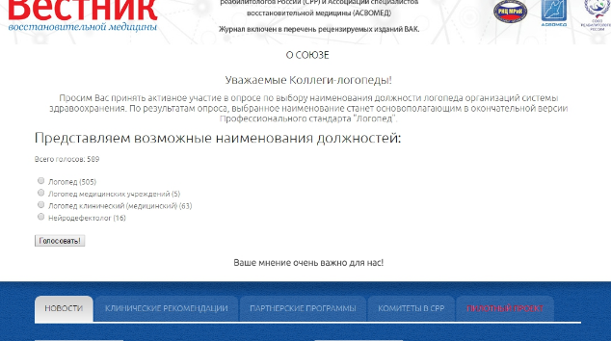

2. Результаты голосования.
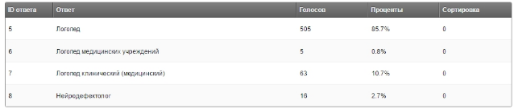

Приложение 6
к пояснительной записке
(проект профессионального стандарта
«Логопед»)

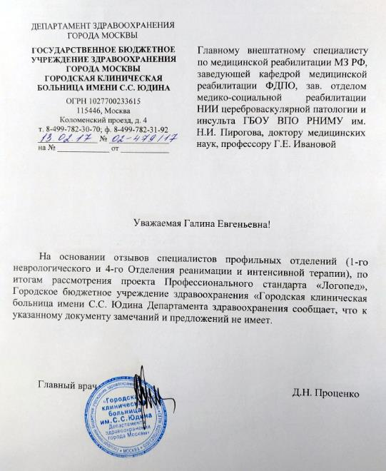
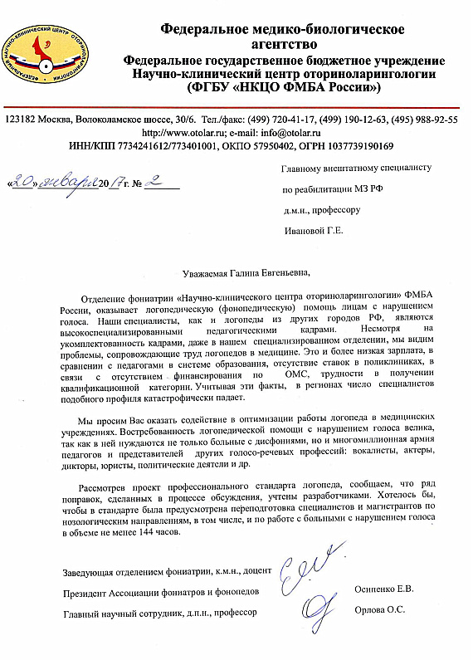
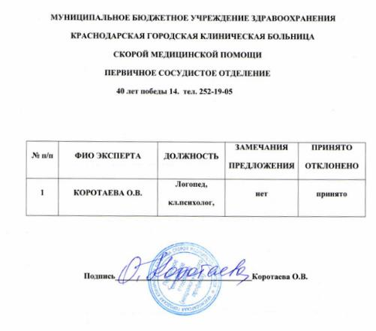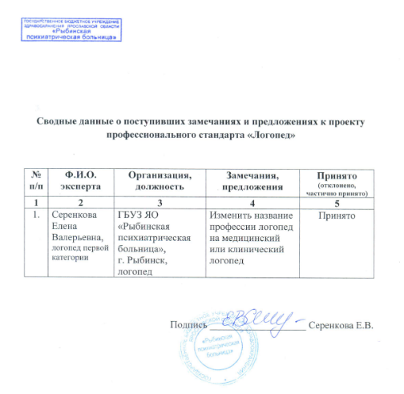

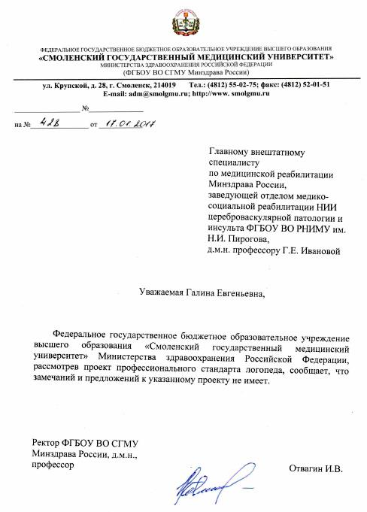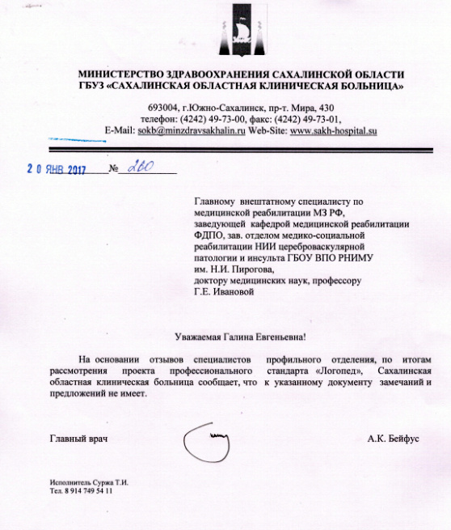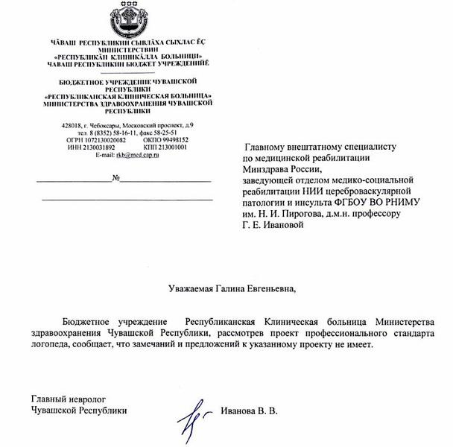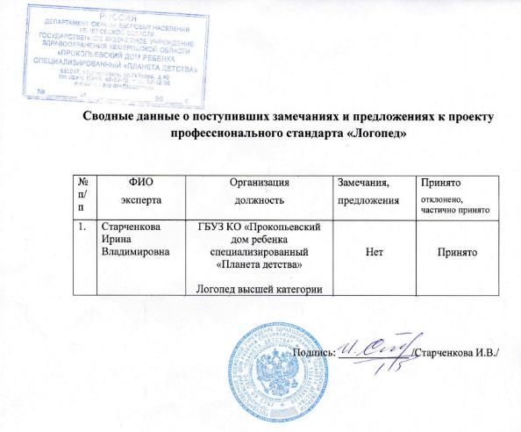
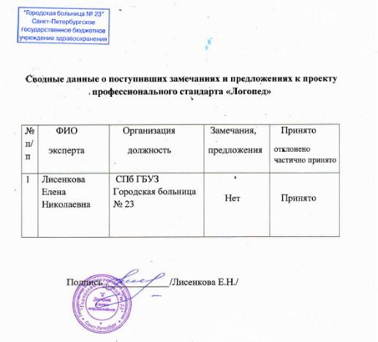
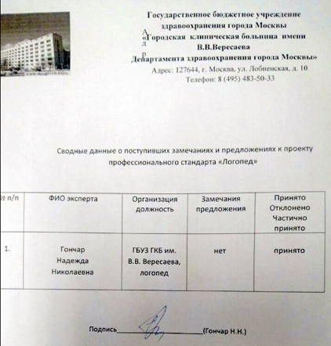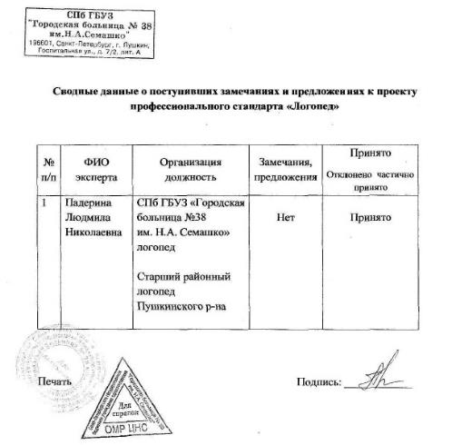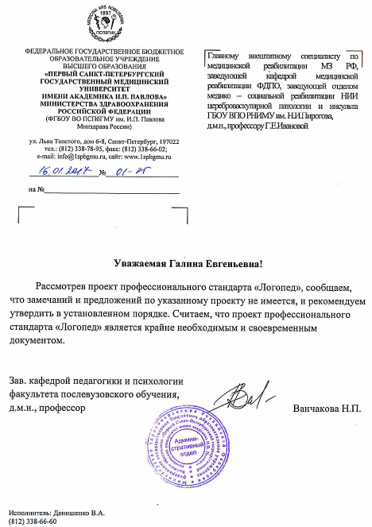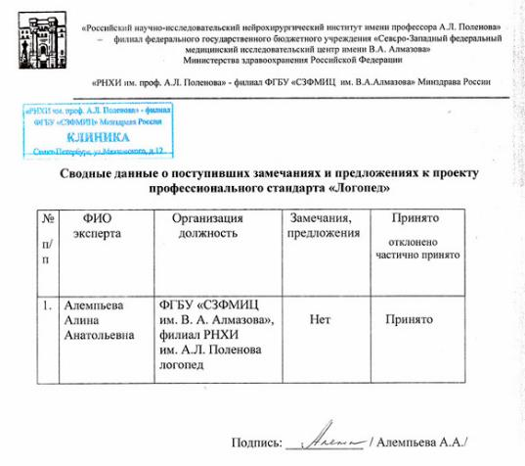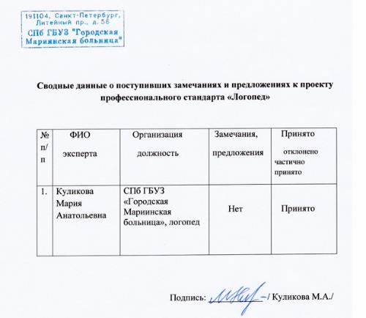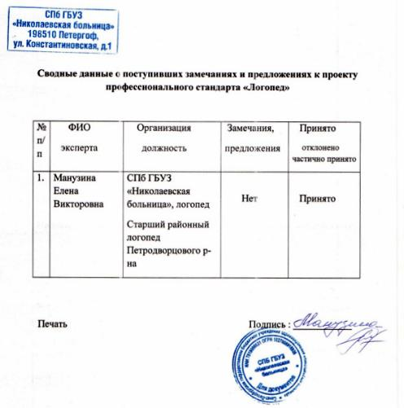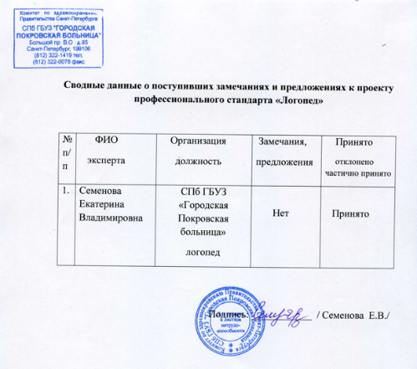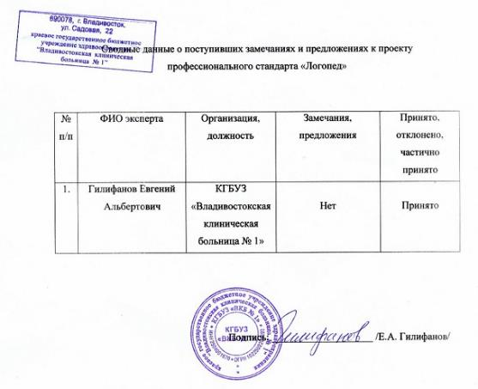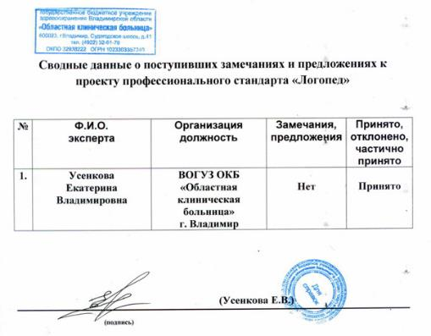

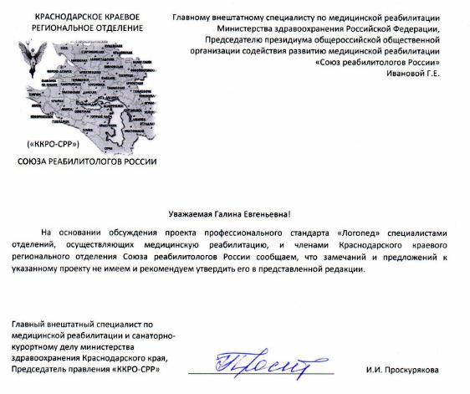

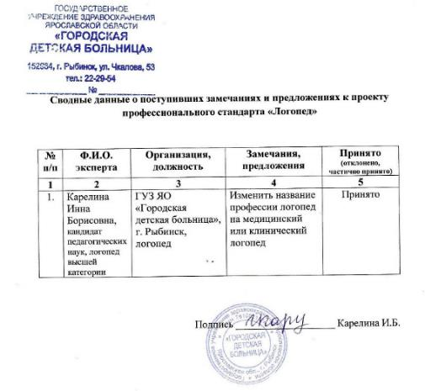
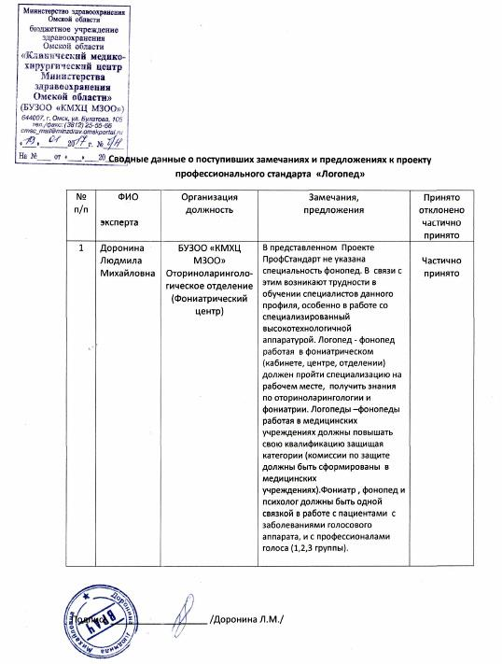

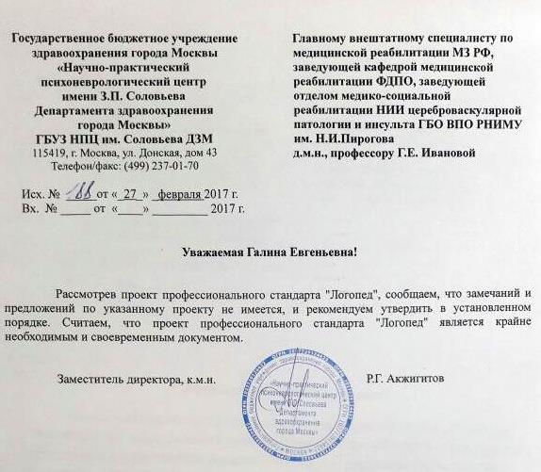

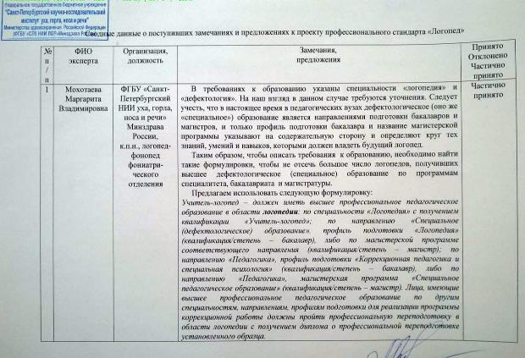
Приложение 6
к пояснительной записке
(проект профессионального стандарта
«Логопед»)

Фотоотчет о проведении конференций, в рамках которых состоялись совещания по обсуждению профессионального стандарта

Место проведения: Федеральное государственное бюджетное учреждение Научно-клинический центр оториноларингологии (ФГБУ «НКЦО ФМБА России»), г. Москва

Дата проведения: 15 декабря 2016 г.

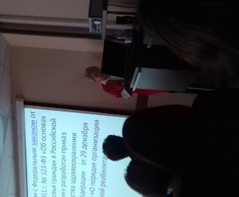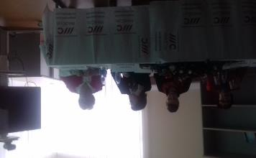

Место проведения: ФГБОУ ВО «Кубанский Государственный Медицинский Университет» (ФГБОУ ВО КУБГМУ Минздрава России), г. Краснодар

Дата проведения: 13 января 2017 г.

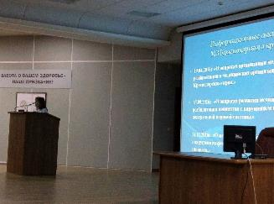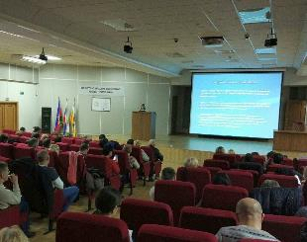

Место проведения: МБУЗ «Краснодарская городская клиническая больница скорой медицинской помощи». Первичное сосудистое отделение, г. Краснодар

Дата проведения: 17 января 2017 г.

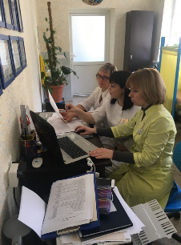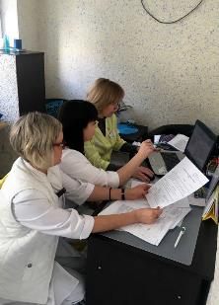

Место проведения: ГБУЗ «Городская клиническая больница № 31 ДЗМ». Расширенное заседание Президиума Общероссийской общественной организации содействия развитию медицинской реабилитологии «Союз реабилитологов России», г. Москва

Дата проведения: 25 января 2017 г.

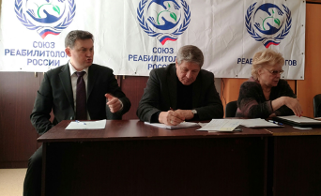

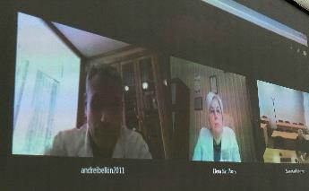

Место проведения: Национальная медицинская палата, г. Москва

Дата проведения: 31 января 2017 г.

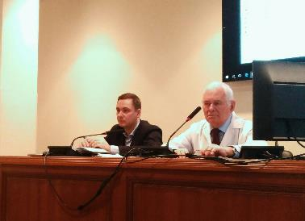

Место проведения: ГБУЗ РО «Областная детская клиническая больница», г. Ростов-на-Дону.

Дата проведения: 02 февраля 2017 г.

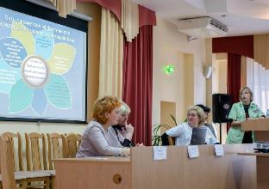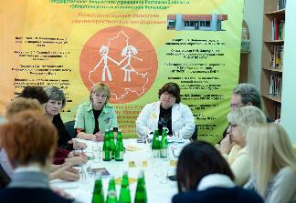

Место проведения: Национальная медицинская палата, г. Москва

Дата проведения: 20 февраля 2017 г.

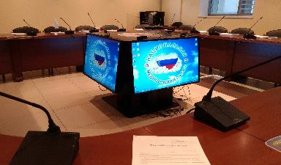
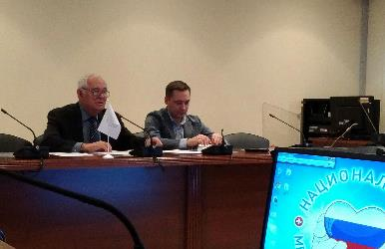

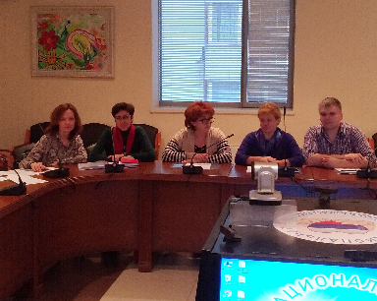

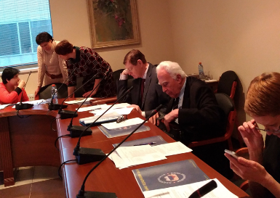

Место проведения: Министерство здравоохранения Российской Федерации, г. Москва

Дата проведения: 13 марта 2017 г.

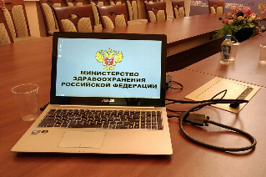

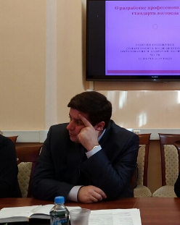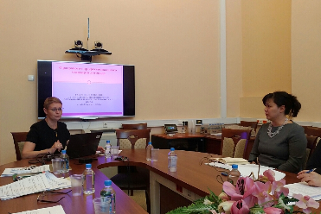

Место проведения: ФГБУ «Научно-исследовательский институт труда и социального страхования» Минтруда России, г. Москва

Дата проведения: 05 апреля 2017 г.

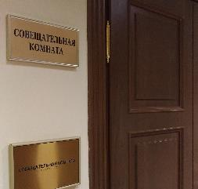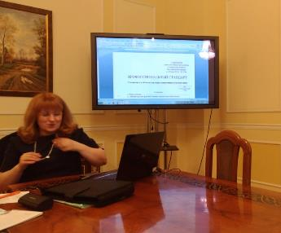

Приложение 7
к пояснительной записке
(проект профессионального стандарта
«Логопед»)

Нормативные правовые документы, использованные при разработке стандарта:
Общероссийский классификатор занятий
² Общероссийский классификатор видов экономической деятельности.
3 Постановление Правительства Российской Федерации от 8 августа 2013 г. N 678 г. Москва "Об утверждении номенклатуры должностей педагогических работников организаций, осуществляющих образовательную деятельность, должностей руководителей образовательных организаций"
4«Квалификационные характеристики должностей работников образования»), утверждённым приказом Минздравсоцразвития России от 26 августа 2010 г. №761н с изменением, внесённым приказом Минздравсоцразвития России от 31 мая 2011 г. № 448н (зарегистрирован Минюстом России 6 октября 2010 г., регистрационный № 18638) (далее – квалификационные характеристики должностей работников образования)
⁵ Приказ Минздравсоцразвития России от 12 апреля 2011 г. № 302н «Об утверждении перечней вредных и (или) опасных производственных факторов и работ, при выполнении которых проводятся обязательные предварительные и периодические медицинские осмотры (обследования), и Порядка проведения обязательных предварительных и периодических медицинских осмотров (обследований) работников, занятых на тяжелых работах и на работах с вредными и (или) опасными условиями труда» (зарегистрирован Минюстом России 21 октября 2011 г., регистрационный № 22111), с изменениями, внесенными приказами Минздрава России от 15 мая 2013 г. № 296н (зарегистрирован Минюстом России 3 июля 2013 г., регистрационный № 28970) и от 5 декабря 2014 г. № 801н (зарегистрирован Минюстом России 3 февраля 2015 г., регистрационный № 35848).
6 Трудовой кодекс Российской Федерации, статья 351.1 (Собрание законодательства Российской Федерации, 2002, № 1, статья 3; 2015, № 1, статья 42).
7 Единый квалификационный справочник должностей руководителей, специалистов и служащих, раздел «Квалификационные характеристики должностей работников в сфере образования».
8 Общероссийский классификатор профессий рабочих, должностей служащих и тарифных разрядов.
9 Федеральный закон от 21.11.2011 № 323-ФЗ «Об основах охраны здоровья граждан в Российской Федерации», ст. 71 (Собрание законодательства Российской Федерации, 2011, № 8, ст. 6724; 2013, № 27, ст. 3477).

